Живопись
Второй год обучения для 2 «А», 2 «Б»
Тема: Гармония по общему цветовому тону.
Задание: «Этюд стеклянного кувшина или бутылки на цветном фоне»

Учебные задачи: Передача прозрачности стекла при помощи технических приёмов работы акварелью, колористической цельности.
Развивающие задачи: Развитие умения передавать цветовое и тональное отношения, развивать художественный вкус.
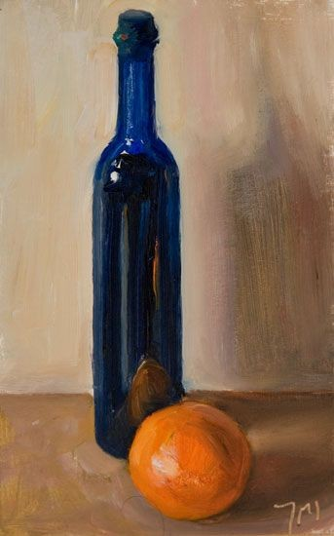

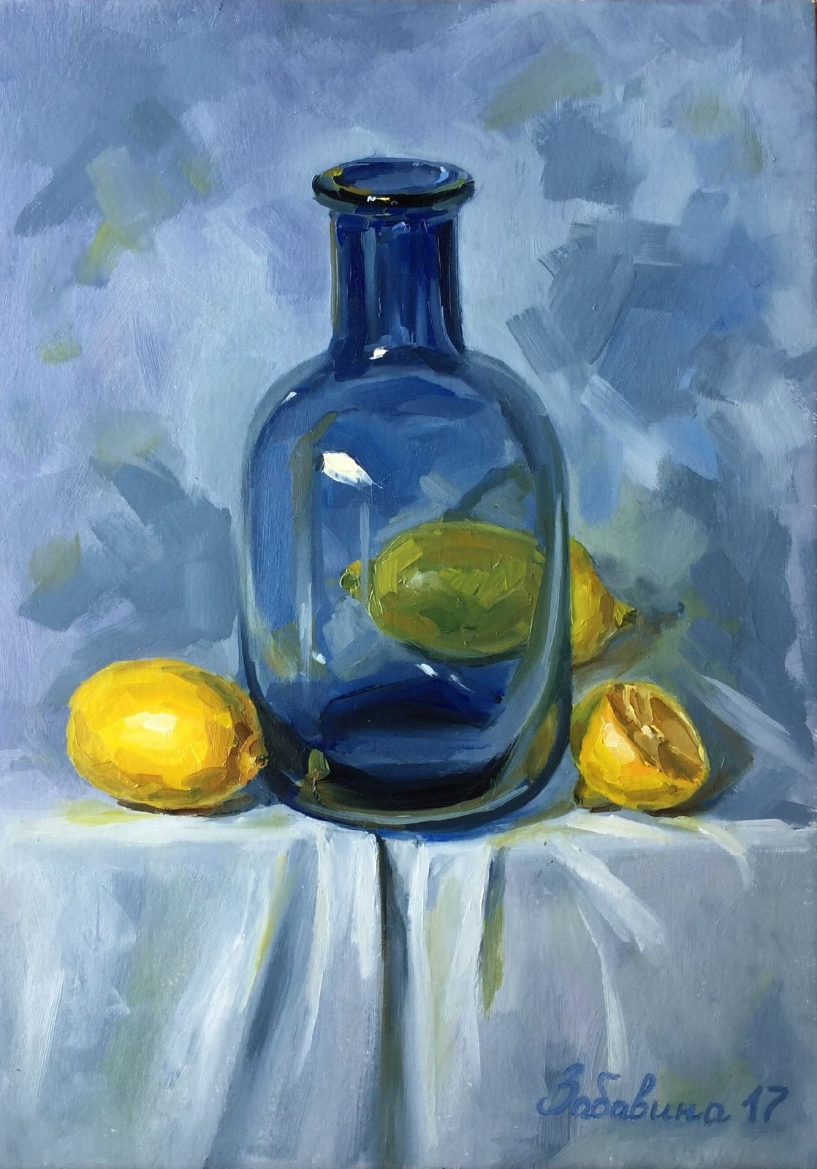

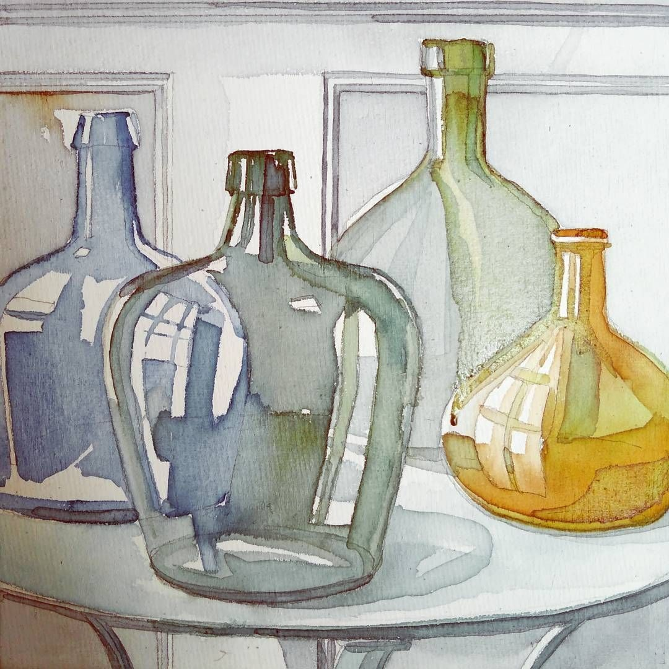
Рисунок
Задание: «Натюрморт из 2-х предметов быта»
Учебные задачи: Правильная компановка в листе, прорисовка конструкции, уточнение пропорций. Тональная проработка формы предметов. Обращение тональных отношений.
Развивающие задачи: Способствовать развитию творческих способностей, возможность творчески использовать полученные знания.

